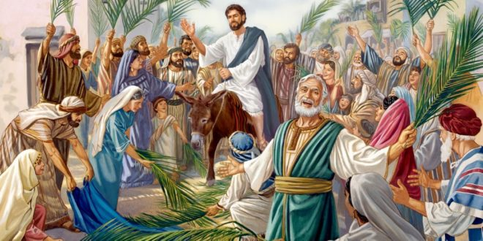

**2**

**ABRIL**

**2023**

**DOMINGO DE RAMOS**

**CICLO A**

**INICIAMOS A SEMANA SANTA**